**Министерство науки и высшего образования Российской Федерации**

**Федеральное государственное автономное образовательное учреждение высшего образования**

**«КАЗАНСКИЙ (ПРИВОЛЖСКИЙ) ФЕДЕРАЛЬНЫЙ УНИВЕРСИТЕТ»**

Институт физики

Направление подготовки: 10.03.05 – информационная безопасность автоматизированных систем

ОТЧЕТ ПО ПРАКТИЧЕСКОЙ РАБОТЕ

Цифровая обработка изображений:

Помехи и матричные фильтры

Студент 3 курса

группы 06-952 Глазков А.Ю.

Научный руководитель Корчагин П.А.

Казань – 2022

# Лабораторная работа №3

## Медианная фильтрация помех типа: соль и перец

Цель: Разработать скрипт, позволяющий: внести помехи в изображение (соль и перец), выполнить удаление помех с использованием медианной фильтрации.

Использованный язык программирования: python.

Ход работы:

1. Выводим содержимое папки до исполнения программы: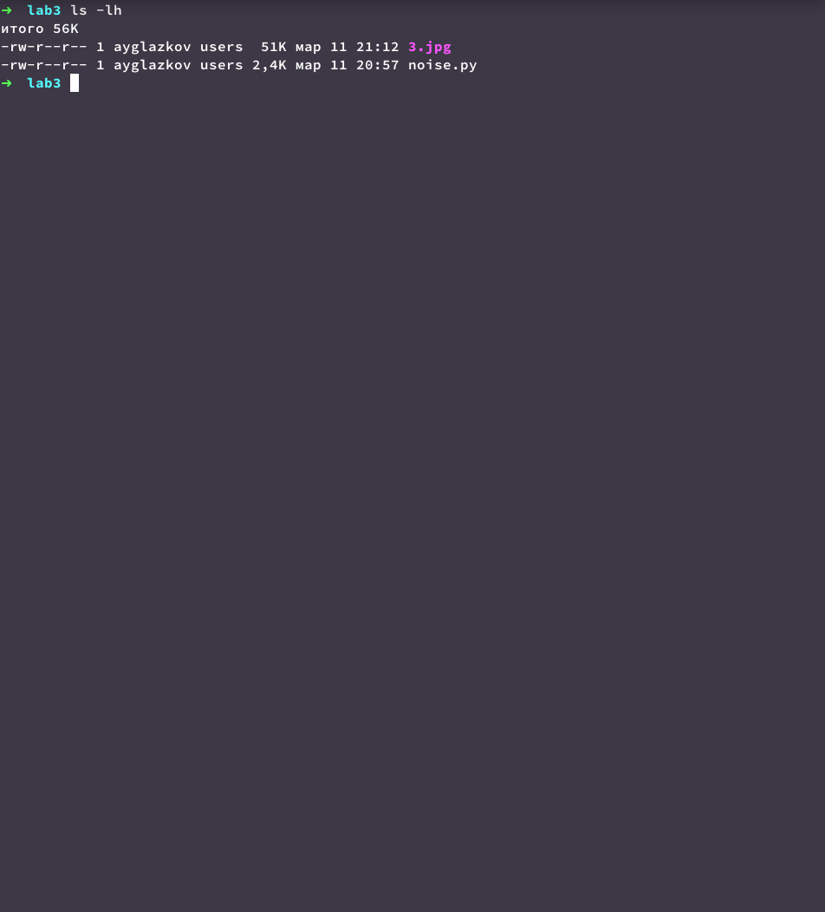
2. При помощи графического интерфейса выбираем изображение, которое будем обрабатывать:  
   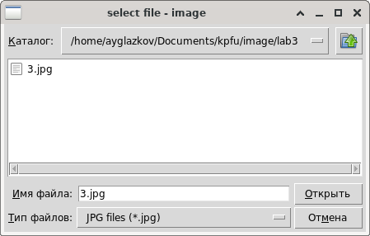
3. Выбрав изображение, выполняется обработка изображения и в него вносятся помехи типа “соль и перец”, после чего происходит вывод на экран и сохранение текущего изображения в директории скрипта под названием “saltPepper.jpg”:  
   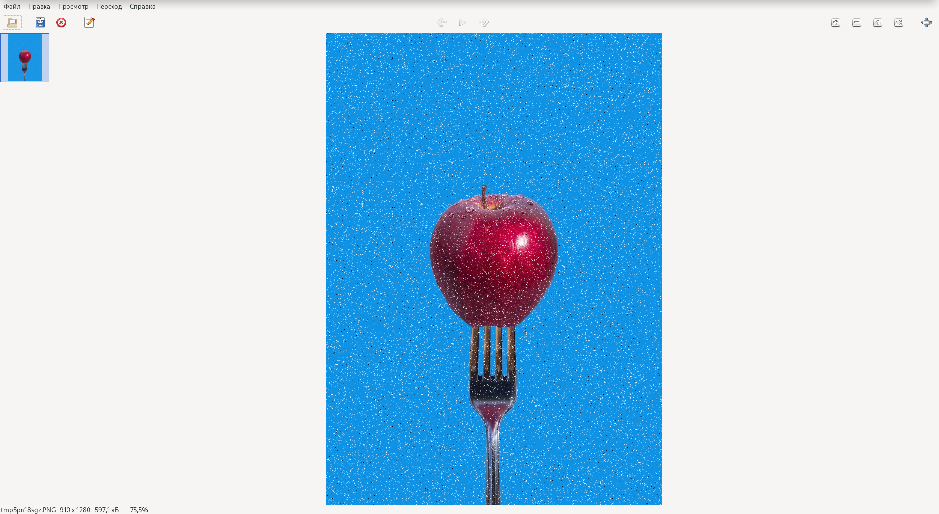
4. Далее происходит обработка зашумленного изображения методом медианной фильтрации, результат обработки выводится на экран и сохраняется в директории со скриптом под названием “medianFilter.jpg”:  
   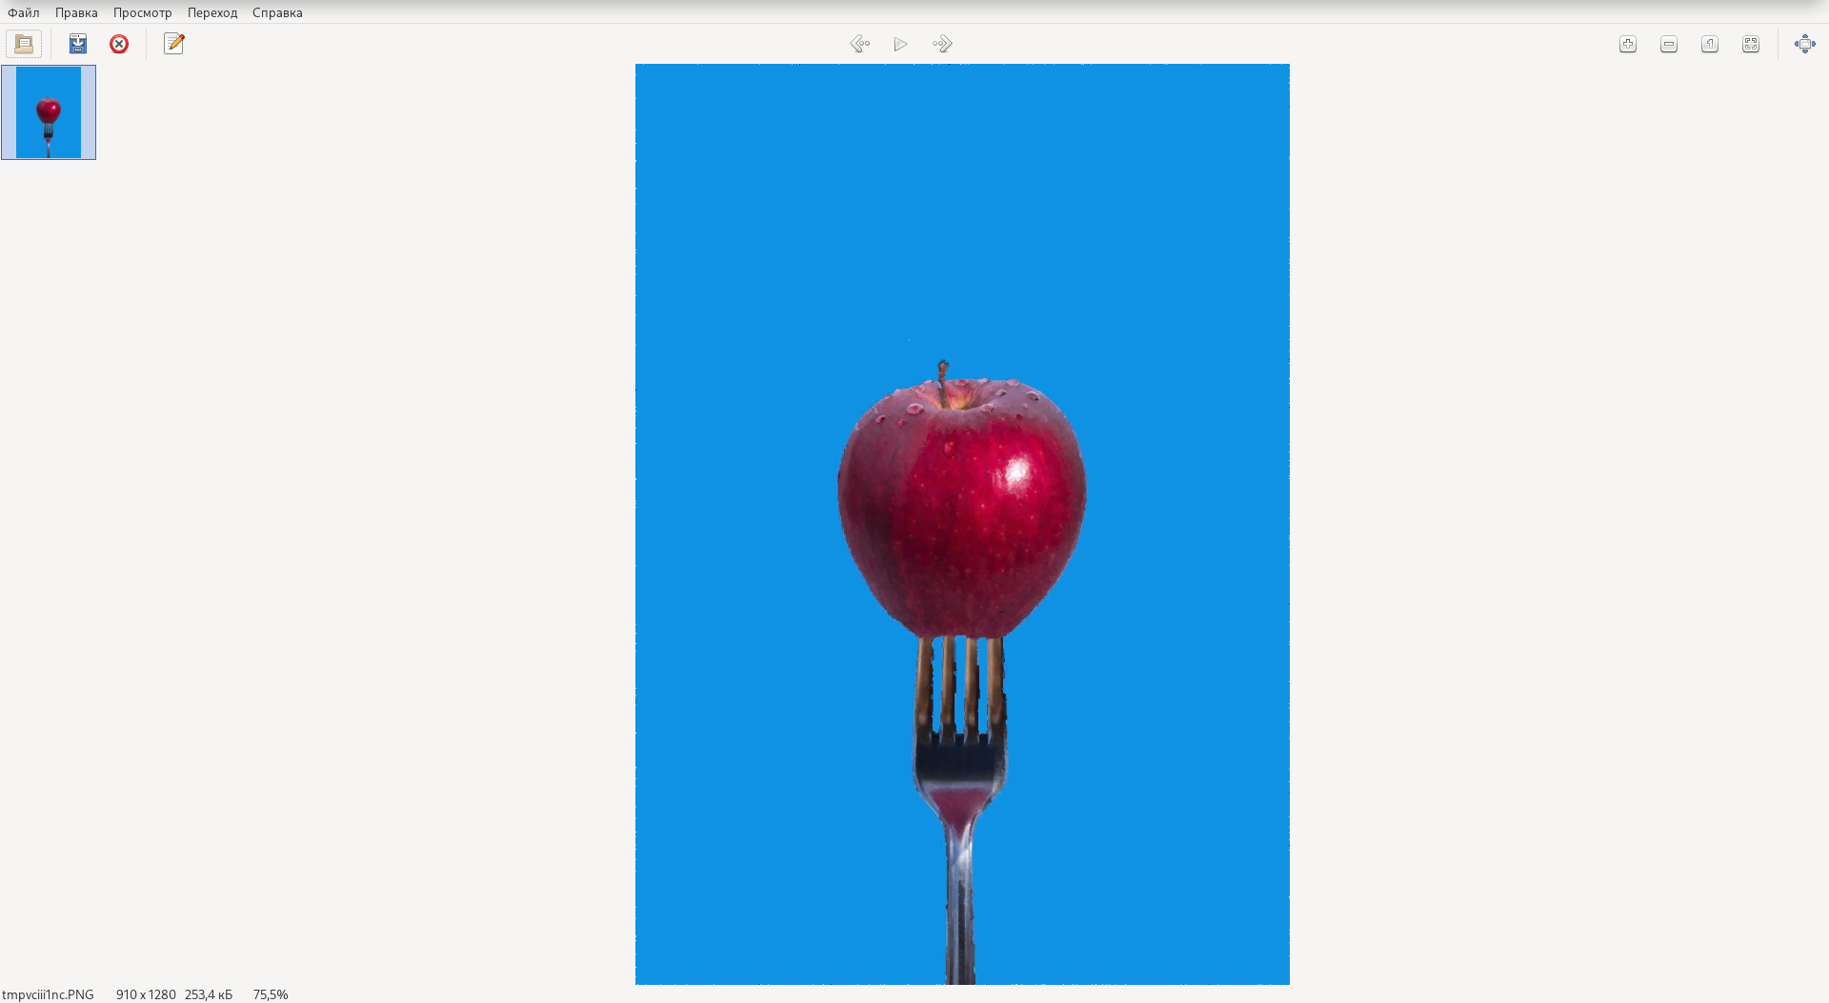
5. Для наглядности выводятся сразу все три изображения:  
   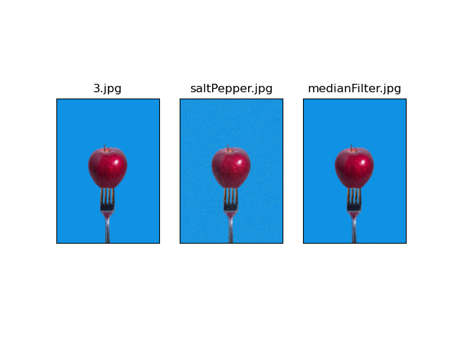
6. После завершения работы оценим содержимое исходной директории и объем полученных файлов:  
   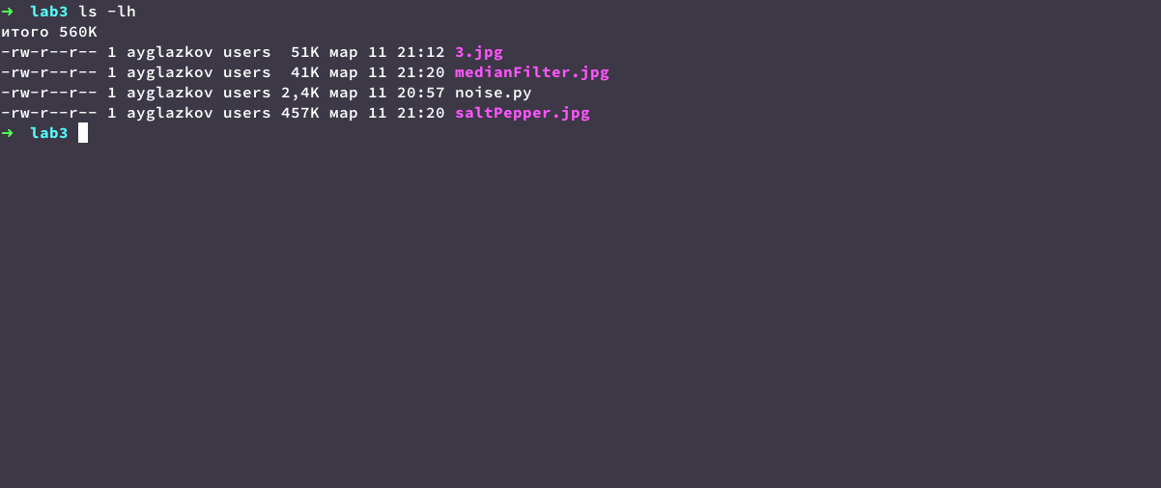

## 

## Листинг написанной программы:

import random

import cv2

from PIL import Image

import numpy as np

import matplotlib.pyplot as plt

from easygui import fileopenbox

def ft_imgСomparison(name_files):

name_files.append("saltPepper.jpg")

name_files.append("medianFilter.jpg")

for i in range(3):

img = cv2.imread(name_files[i], cv2.IMREAD_ANYCOLOR)

img = cv2.cvtColor(img, cv2.COLOR_BGR2RGB)

plt.subplot(1, 3 , i + 1),plt.imshow(img)

plt.title(name_files[i])

plt.xticks([]),plt.yticks([])

plt.show()

def ft_saltPepper(data, s1, p1):

width, height = len(data[0]), len(data)

for i in range(height):

for j in range(width):

a1 = random.random()<s1

a2 = random.random()<p1

if (a1 & a2):

y = 0

elif (a1 & ~a2):

y = 255

else:

continue

data[i][j] = y

return(data)

def ft_medianFilter(data):

members = [(0,0)] * 9

width, height = len(data), len(data[0])

for i in range(1,width-1):

for j in range(1,height-1):

members[0] = tuple(data[i-1,j-1])

members[1] = tuple(data[i-1,j])

members[2] = tuple(data[i-1,j+1])

members[3] = tuple(data[i,j-1])

members[4] = tuple(data[i,j])

members[5] = tuple(data[i,j+1])

members[6] = tuple(data[i+1,j-1])

members[7] = tuple(data[i+1,j])

members[8] = tuple(data[i+1,j+1])

members.sort()

data[i][j] = members[4]

return(data)

def main():

name_files = []

flt=["*.jpg", "*.png"]

path = fileopenbox("image",

"select file",

default = flt[0],

filetypes = flt)

if path:

try:

img = Image.open(path)

name_files.append(path.rpartition('/')[2])

data = np.array(img)

data = ft_saltPepper(data, 0.05, 0.1)

img = Image.fromarray(data)

img.show()

img.save("saltPepper.jpg", 'JPEG')

data = ft_medianFilter(data)

img = Image.fromarray(data)

img.show()

img.save("medianFilter.jpg", 'JPEG')

ft_imgСomparison(name_files)

except IOError:

print("Are you crazy?!")

main()

# 

# Вывод

В ходе выполненной лабораторной работы был разработан скрипт, позволяющий внести помехи в изображение(соль и перец) и выполнить удаление помех с использованием медианной фильтрации. В результате было получено изображение отфильтрованное от помех, но при этом оно оно потеряло четкость контуров и сглаженность деталей.